IZLET PLANINSKEGA KROŽKA

V soboto, 17. 10. 2015, se je 21 naših planink in planincev odpravilo na drugi planinski izlet. Tokrat nas je pot vodila na primorsko, saj nas je le tam čakalo sonce in lepo vreme. Avtobus nas je pripeljal do kraja Senožeče, nato pa smo se peš po lepi, gozdni in ne preveč strmi poti začeli povzpenjati proti grebenu Vremščica. Po dobrih dveh urah hoje smo že kar malo utrujeni končno osvojili vrh grebena in prišli na naš cilj. Sledil je počitek, nato pa obvezno dejanje na prvem izletu s planinskim društvom Ljubljana Matica- planinski krst. Letos so doživeli planinski krst štirje naši prvošolčki, ki so dokazali, da se lahko enakovredno kosajo s starejšimi prijatelji.

Preživeli smo čudovit sobotni dan in že komaj čakamo novih planinskih dogodivščin.

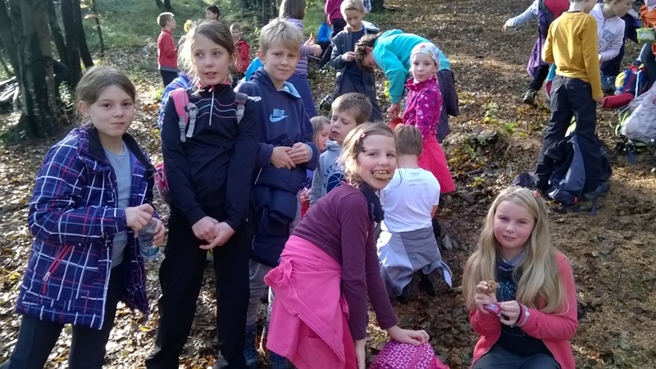

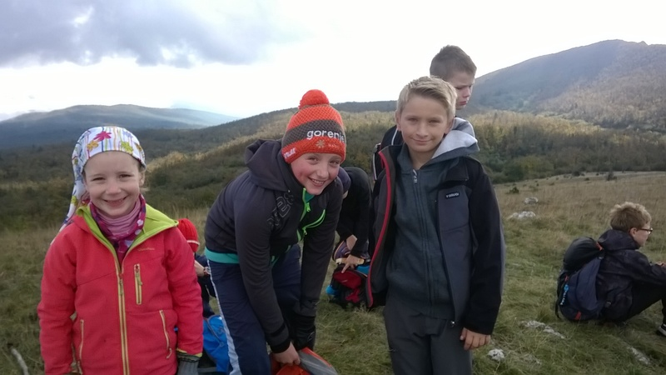

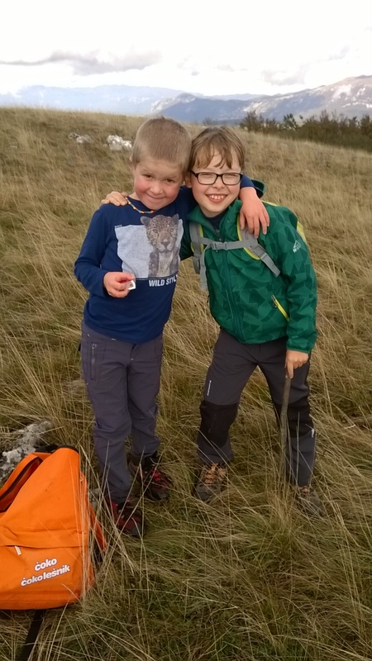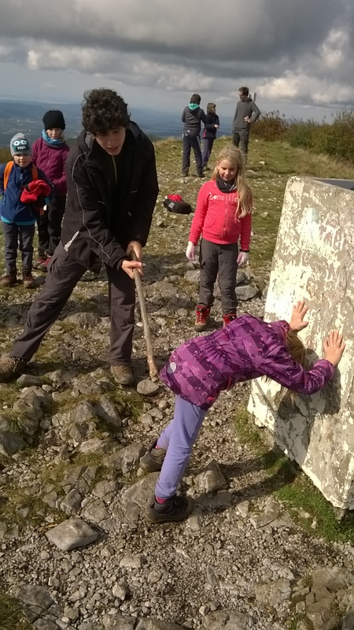

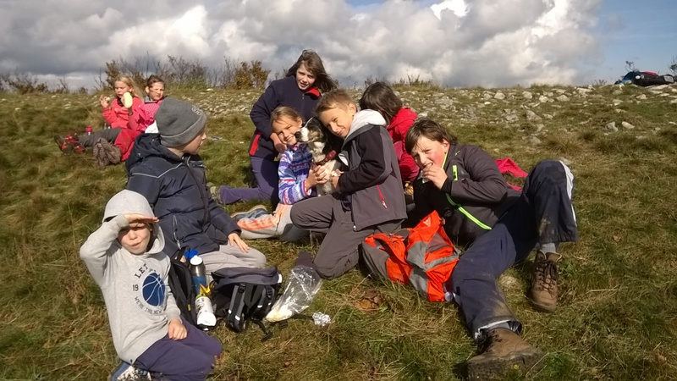

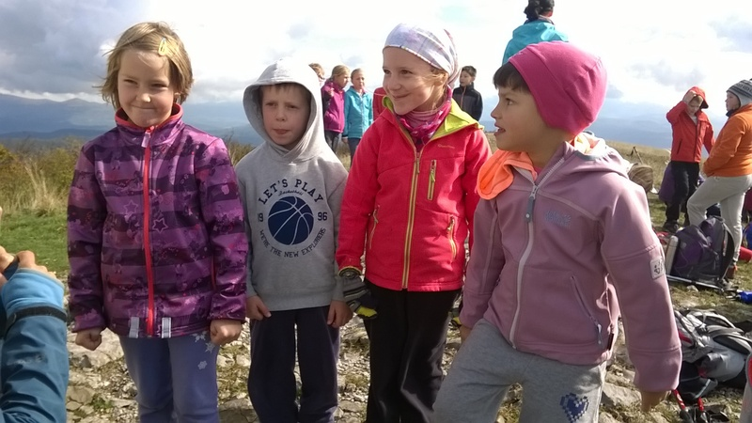
Naši štirje novopečeni planinci.

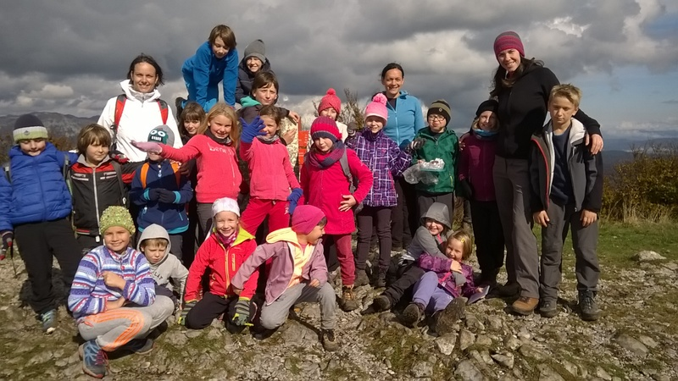

Mentorica planinskega krožka: Jana Kebler Zaletel

